СХЕМА
к постановлению главы муниципального образования
города Благовещенска
№ 6 от 21.01.2014

Местоположение – квартал 152 города Благовещенска

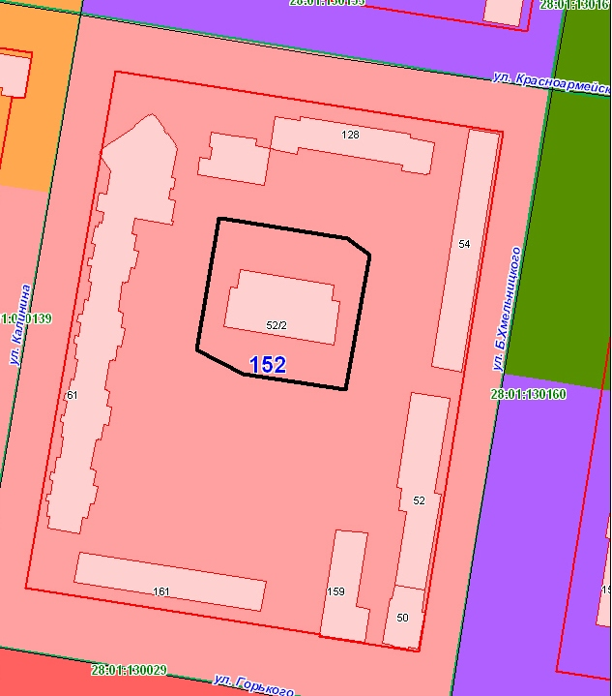

рассматриваемый земельный участок

